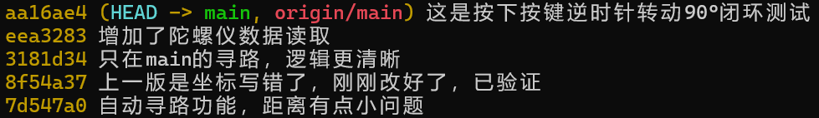
按下板子上的pa8按钮会逆时针旋转90度。
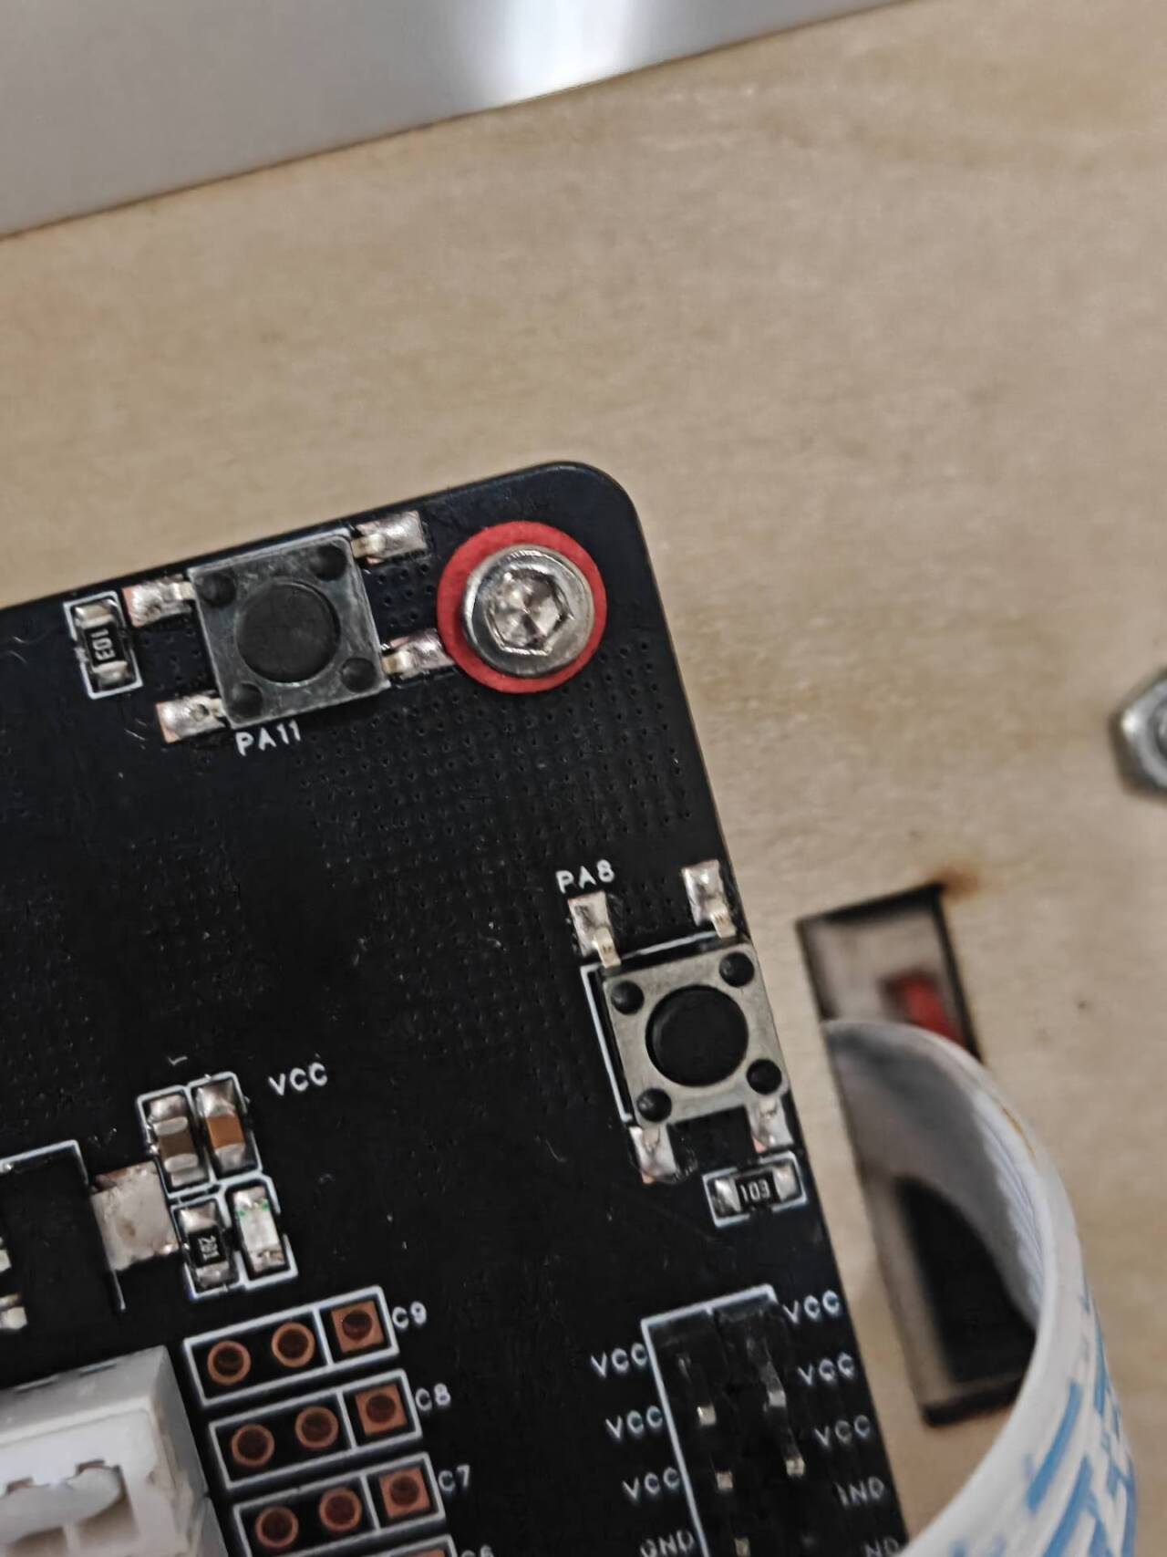
视频是还没有角度闭环的时候跑的路径，所以一直用手调角度。还有个问题是代码起点是起点1，但是小车却从E处开始运动了。不知道问题在哪
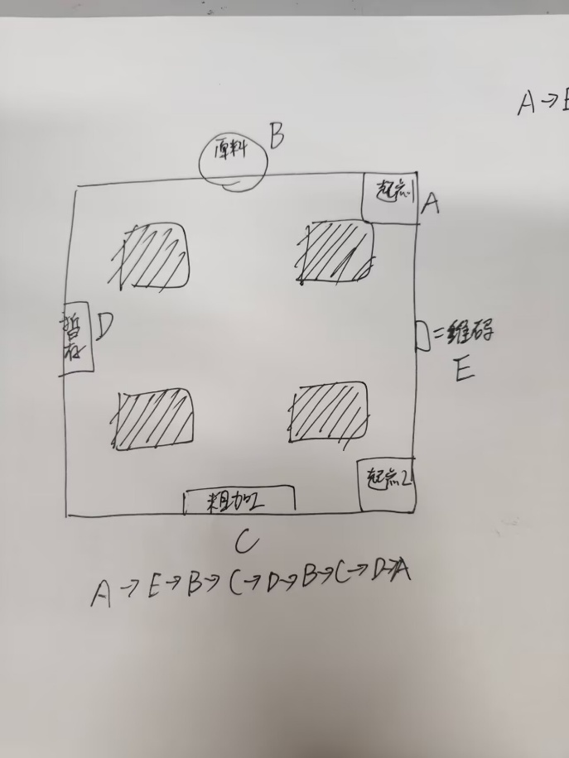
路径：

有两个起点，是抽签决定的，这个我们先不考虑，林臻阳可以吧这个角度闭环融进路径里面去

*** ***
******* *******
*********** ***********
*************************
***************************
*************************
***********************
*********************
*******************
***************
***********
*******
***
*

